游戏游艺设备内容公示信息
设备名称 | 滨汾热店（立式） | 型 号 | BFRD-1
机型机种 | 游艺娱乐设备 | 设备尺寸 | 85*72*177
企业名称 | 湖北华盛东鑫科技开发有限公司
联系人 | 户合山 | 联系方式 | 178****2366
游戏主题 | 娱乐游戏退礼品 （礼品须符合法律及经营方当地政策 规定）
游戏内容简介 | 《滨汾热店（立式）》是一款面向大众娱乐设计的游戏游艺礼品机，同时也是专为孩子打造的多功能感官训练游艺机。本机适用于网咖、竞技馆、动漫城、商超、台球俱乐部等符合经营许可的使用场所。选用环保材质打造趣味造型，让孩子在玩乐中锻炼手眼协调，助力听觉感知能力发展。机身以红、绿、白、蓝亮色搭配，视觉上充分刺激孩子视觉发育，强化色彩辨识力；搭配内置专属配音与趣味触感设计，多感官联动激发潜能，全年龄段都能体验游玩。游戏操作简单，核心锻炼孩子的观察力与逻辑推理能力。闯关式玩法层层推进，线索随关卡愈发有趣，还有趣味小陷阱考验孩子眼力，后续还能挑战多组彩球排序任务，新鲜感不断。每一次通关都能解锁炫彩发光的彩球皮肤，解锁超美的森林小秘境，让孩子破解谜题的同时，还能收获满满的成就感！小朋友们，快来和彩球一起，开启精彩的闯关奇妙之旅吧！游戏结束后，玩家可用获得的电子分数彩票票数手动选择退实物彩票/电子彩票，到店面吧台用实物彩票/电子彩票兑换精美礼品。玩家也可以选择退电子彩票直接返还到玩家手机上，也可以用手机扫卡头/屏幕二维码领取电子彩票，都可以链接到电子商城上选择心仪的礼品使用电子彩票兑换，填写正确的收货地址，商城将礼品通过快递送达。需注意，设备礼品不得销售香烟，并在设备显著位置张贴不得销售香烟的提示。同时为了“顺应‘互联网+’发展趋势，鼓励娱乐场所与互联网结合发展，实现场内场外、线上线下互动，增强娱乐场所体验式服务”的要求，本设备可以通过物联网技术把实体游戏游艺设备的游戏内容推送到移动端供客人游玩，仅限于从实体设备所在的公众号、小程序、APP及网络推广平台入口进入的玩家游玩。
设备外观正面照片及说明 | 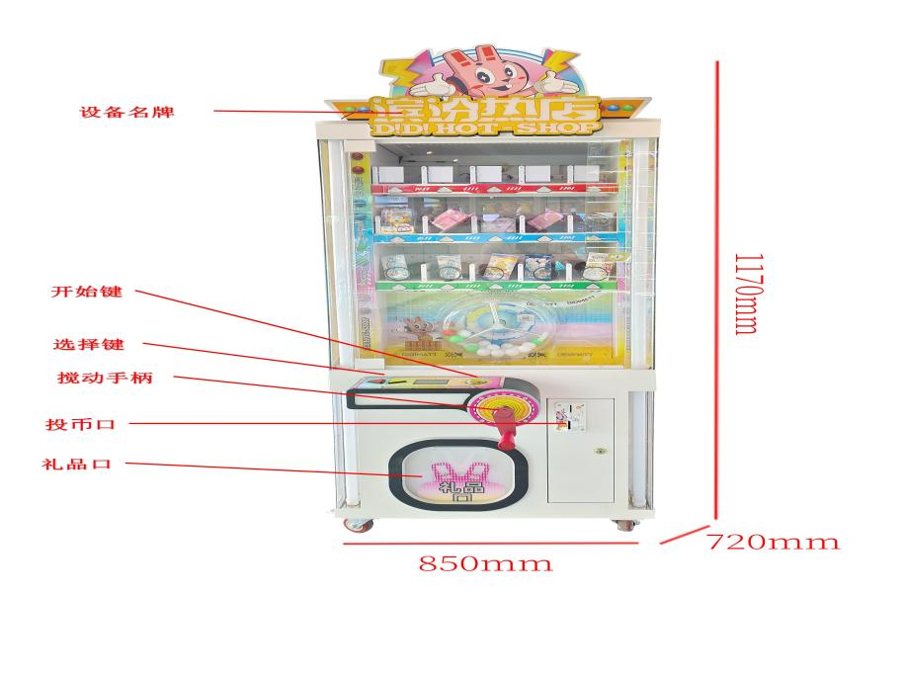
设备外观右侧面照片及说明 | 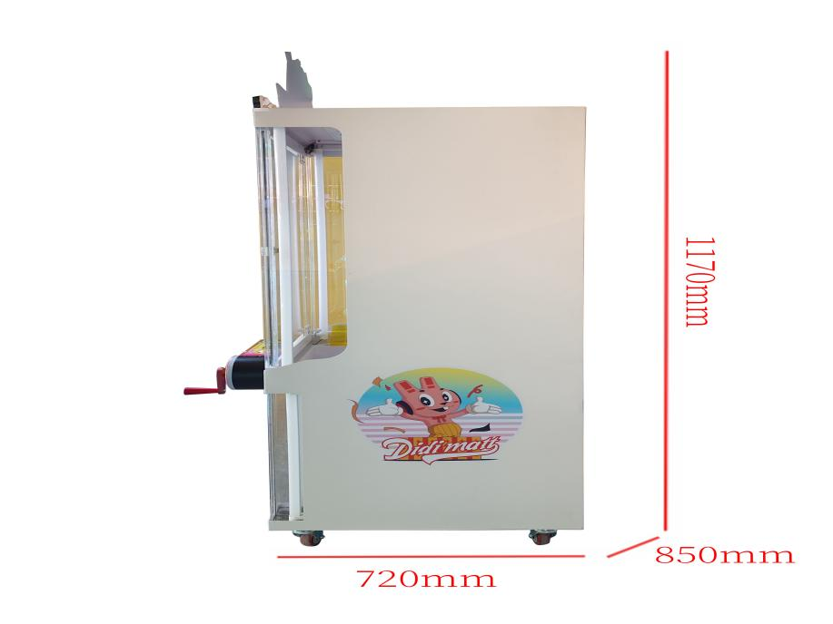
设备外观左侧面照片及说明 | 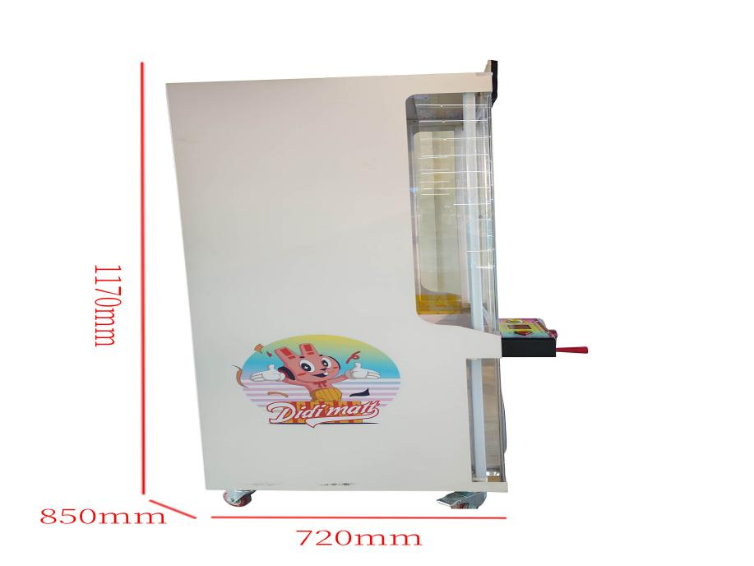
机台主控面板图片及说明 | 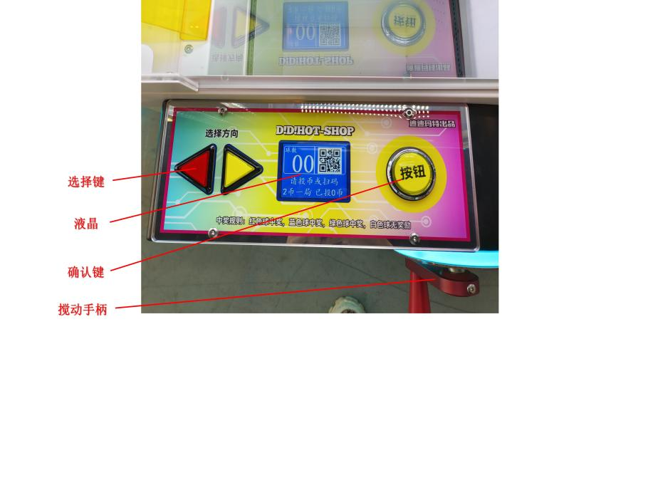
投币口彩票出口图片及说明 | 